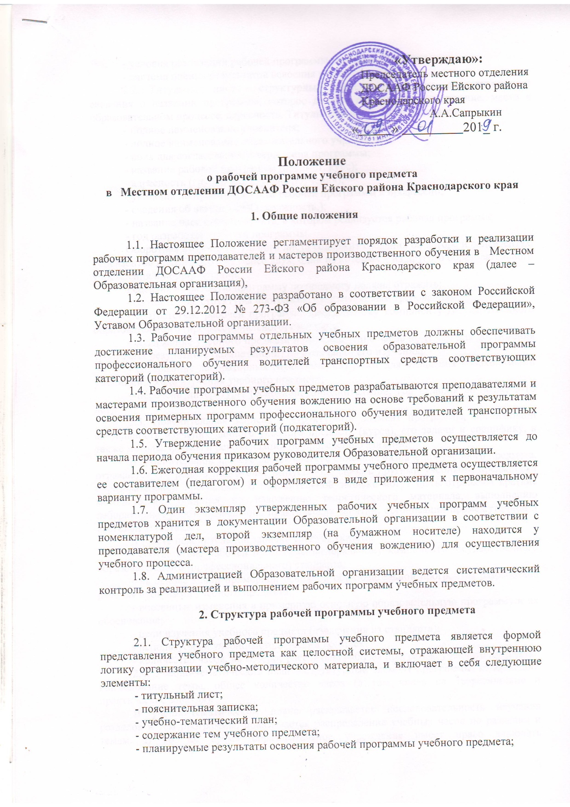

- условия реализации рабочей программы учебного предмета;
- система оценки результатов освоения учебного предмета.
2.2. Титульный лист – структурный элемент программы, представляющий сведения о названии программы, которое должно отражать ее содержание, место в образовательном процессе, адресность. Титульный лист должен содержать:
- полное наименование учредителя;
- полное наименование образовательного учреждения;
- поля для согласования/утверждения программы;
- название рабочей программы (предмет, курс);
- адресность (группа или ступень обучения);
- указания по принадлежности рабочей программы к профессии;
- сведения об авторе (ФИО, должность,);
- название населенного пункта, в котором реализуется рабочая программа;
- год разработки рабочей программы.
Оборотная сторона титульного листа содержит сведения об авторе и рецензентах. Рецензентов должно быть не менее двух, один из которых – из другого образовательного учреждения или организации.
Рецензия на рабочую программу по предмету должна отражать:
- соответствие структуры программы предъявляемым требованиям;
- соответствие рабочей программы федеральному компоненту государственного образовательного (профессионального) стандарта;
- содержание учебного предмета и распределение часов по темам для достижения требуемых результатов (компетенций) по окончании его изучения;
- содержание лабораторных (практических) работ для овладения необходимыми умениями в ходе изучения учебного предмета;
- перечень литературы (основной, дополнительной, год издания не позже 5-10 лет).
2.3. Пояснительная записка – структурный элемент программы, поясняющий актуальность изучения данного учебного предмета (курса), его задачи и специфику, а также методы, формы и рекомендации по проведению занятий.
В пояснительной записке дается краткое описание назначения учебного предмета, отражается его роль в подготовке выпускника, связь с другими учебными предметами образовательной программы. В пояснительной записке могут быть отражены краткие методические указания по изложению теоретического материала, выполнению лабораторных работ, проведению практических занятий, организации промежуточной и итоговой аттестации.
В тексте пояснительной записки следует указать:
- соответствие рабочей программы федеральному компоненту государственного образовательного (профессионального) стандарта;
- на основе какой примерной основной образовательной программы разработана рабочая программа учебного предмета;
- внесенные изменения в примерную основную образовательную программу и их обоснование;
- цели изучения учебного предмета (извлечения из стандарта);
- используемый учебно-методический комплект;
- количество часов, на которое рассчитана рабочая программа учебного предмета.
2.4. Учебно-тематический план – структурный элемент программы, содержащий наименование темы, общее количество часов (в том числе на теоретические и практические занятия).
В учебно-тематическом плане раскрывается последовательность изучения разделов и тем программы, показывается распределение учебных часов по разделам и темам. В то же время образовательное учреждение имеет право включать дополнительные темы по сравнению с примерными рабочими программами учебных предметов. Перечень лабораторных работ и практических занятий, а также количество часов могут отличаться от рекомендованных примерной рабочей программой учебного предмета, но при этом должны формировать уровень подготовки, определенный государственными требованиями.
План может быть представлен в виде таблицы. Допускается составление отдельно тематического и поурочного планирования.
2.5. Содержание тем учебного предмета – структурный элемент программы, включающий краткое содержание каждой темы, согласно нумерации в учебно-тематическом плане.
По каждой теме (разделу) приводятся:
- номер и наименование темы (раздела);
- обобщенные требования к знаниям и умениям обучающихся;
- содержание учебного материала (дидактические единицы);
- лабораторные работы и (или) практические занятия (порядковый номер и наименование);
- виды самостоятельной работы обучающихся (если она предусмотрена).
При разработке данного элемента программы необходимо руководствоваться следующим:
- номера разделов и тем, их наименование должны соответствовать учебно-тематическому плану;
- требования к знаниям и умениям по темам должны соответствовать основным требованиям к знаниям и умениям, которыми должны овладеть обучающиеся после изучения учебного предмета;
- при планировании самостоятельной работы обучающихся указываются виды внеаудиторной работы.
При описании содержания тем рабочей программы может быть рекомендована следующая последовательность изложения:
- название темы;
- необходимое количество часов для ее изучения;
- содержание темы;
- изучаемые вопросы;
- практические и лабораторные работы, практические занятия и другие формы занятий, используемые при обучении;
- требования к знаниям и умениям обучающихся;
- формы контроля знаний и умений;
- вопросы для контроля знаний и умений;
- виды самостоятельной работы обучающихся.
2.6. Планируемые результаты освоения рабочей программы учебного предмета – структурный элемент программы, определяющий основные знания и умения, которыми должны овладеть обучающиеся в процессе изучения данного учебного предмета. В этом блоке следует отразить требования знаниям и умениям обучающихся, возможности использования приобретенных знаний и умений в практической деятельности и повседневной жизни.
2.7. Условия реализации рабочей программы учебного предмета – структурный элемент программы, который определяет необходимые для реализации данного учебного предмета методические и учебные пособия, оборудование технические средства обучения и дидактический материал.
Данный элемент программы содержит организационно-педагогические, информационно-методические и материально-технические условия реализации рабочей программы учебного предмета.
Организационно-педагогические условия реализации рабочей программы должны обеспечивать реализацию программы в полном объеме, соответствие качества подготовки обучающихся установленным требованиям, соответствие применяемых форм, средств, методов обучения и воспитания возрастным, психофизическим особенностям, склонностям, способностям, интересам и потребностям обучающихся.
Информационно-методические условия реализации рабочей программы включают методические и учебные пособия, медиаресурсы, необходимые преподавателю (мастеру производственного обучения вождению) и обучающимся для организации занятий и изучению учебного предмета.
В перечне учебно-методического обеспечения указываются в алфавитном порядке учебная литература и учебно-методические пособия по разделам в соответствии с требованиями к библиографическому описанию.
Перечень литературы включает основную и дополнительную учебную литературу (учебники, учебные пособия, сборники упражнений и задач, контрольных заданий, тестов, практических работ и лабораторных практикумов,) справочные пособия (словари, справочники); наглядный материал (альбомы, атласы, карты, таблицы), необходимые для реализации рабочей программы. Перечень основной литературы включает издания, содержание которых конкретизирует знания обучаемых по основным вопросам, изложенным в программе. Дополнительный список зависит от предпочтений авторов рабочей программы. Он включает издания, расширяющие знания обучаемых по отдельным аспектам учебного предмета. В библиографическом списке выделяются издания, предназначенные для обучающихся, и литература для педагога (как основная, так и дополнительная). Список литературы включает библиографические описания рекомендованных автором программы изданий, которые перечисляются в алфавитном порядке с указанием автора, названия книги, места и года издания. Допускается оформление списка литературы по основным разделам изучаемого учебного предмета.
2.8. Система оценки результатов освоения учебного предмета – структурный элемент программы, который определяет содержание и формы проведения промежуточной и итоговой аттестации обучающихся.
Промежуточная аттестация обучающихся по теоретическим предметам обучения осуществляется в форме зачетов. Зачеты проводятся в соответствии с календарным учебным графиком, утвержденным руководителем Образовательной организации.
Промежуточная аттестация по практическому вождению транспортных средств осуществляется путем выполнения контрольных заданий: по окончании первоначального обучения вождению – контрольного задания №1; по окончании обучения вождению в условиях дорожного движения – контрольного задания №2.
Профессиональная подготовка завершается итоговой аттестацией в форме квалификационного экзамена. Квалификационный экзамен включает в себя практическую квалификационную работу и проверку теоретических знаний. Лица, получившие по итогам промежуточной аттестации неудовлетворительную оценку, к сдаче квалификационного экзамена не допускаются.
К проведению квалификационного экзамена привлекаются представители работодателей, их объединений.

3. Оформление рабочей программы

3.1. Рабочая программа учебного предмета должна иметь все признаки нормативного документа.
3.2. Текст набирается в редакторе Word for Windows шрифтом Times New Roman, 14, одинарный междустрочный интервал, переносы в тексте не ставятся, выравнивание по ширине, абзац 1,25 см, поля со всех сторон 2 см; центровка заголовков и абзацы в тексте выполняются при помощи инструментов Word, листы формата А4. Таблицы вставляются непосредственно в текст и должны быть отделены от предыдущего и последующего текста одним интервалом.
3.3. Все структурные элементы рабочей программы должны быть выделены и соответствовать определенным требованиям к ним.
3.4. Рабочая программа учебного предмета прошивается, страницы нумеруются, скрепляются печатью Образовательной организации и подписью ответственного должностного лица. Титульный лист считается первым, но не нумеруется, как и листы приложения.
3.5. В тексте должны использоваться только понятия и термины, относящиеся к конкретному учебному предмету. Обозначения, единицы измерения и т.п. должны отвечать требованиям государственных стандартов.

